INDICAÇÃO Nº 4651/2016

Sugere ao Poder Executivo Municipal que procedam à construção de canaleta no cruzamento das Ruas Romário Franchi e Cicero Jones na Vila Linópolis. (Foto anexa).

Excelentíssimo Senhor Prefeito Municipal,

Nos termos do Art. 108 do Regimento Interno desta Casa de Leis, dirijo-me a Vossa Excelência para sugerir ao setor competente que procedam a construção de canaleta no cruzamento das Ruas Romário Franchi e Cicero Jones na Vila Linópolis.

**Justificativa:**

Fomos procurados por munícipes, solicitando essa providencia, pois no local como não há a canaleta a água fica empoçado causando transtornos, mau cheiro e servindo de foco para o mosquito da dengue.

Plenário “Dr. Tancredo Neves”, em 30 de Agosto de 2016.

**José Luís Fornasari**

**“Joi Fornasari”**

**Solidariedade**

- Vereador -

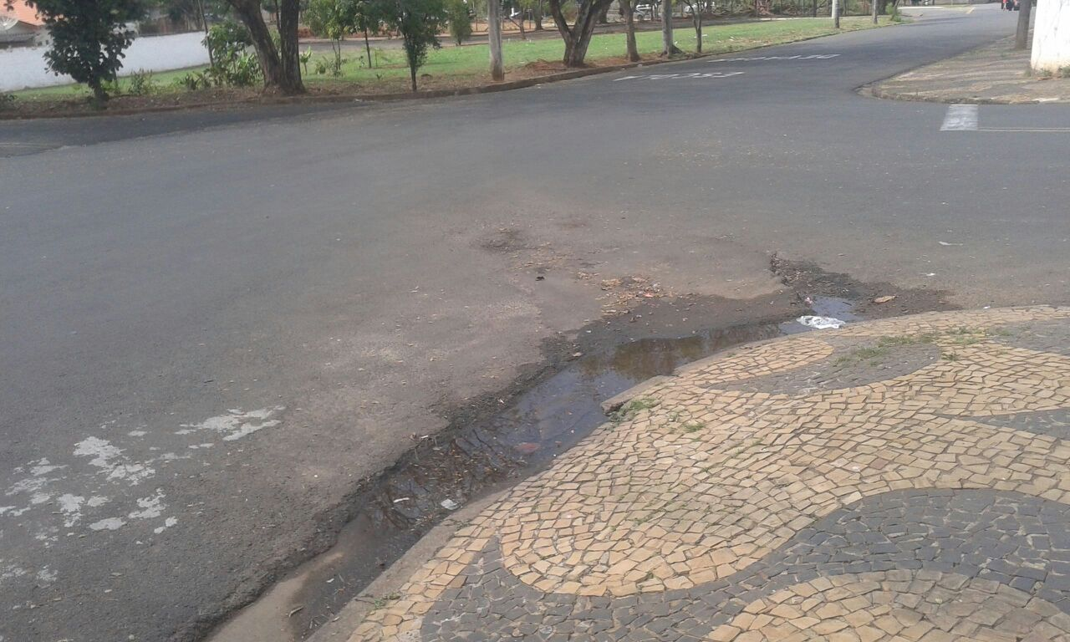

Sugere ao Poder Executivo Municipal que procedam a construção de canaleta no cruzamento das Ruas Romário Franchi e Cicero Jones na Vila Linópolis.